Escola Municipal de Educação Básica Augustinho Marcon
Catanduvas(SC), junho/julho de 2020.
Diretora: Tatiana M. B. Menegat.
Assessora Técnica-Pedagógica: Maristela Apª. B. Baraúna.
Assessora Técnica-Administrativa: Margarete P. Dutra.
Professor: Paulo André Klein.
Disciplina: Música
5º ano

SEQUÊNCIA DIDÁTICA – MÚSICA – 29/06 A 03/07 - 5º ANO

Vamos dar início a essa semana com uma atividade sobre os tempos musicais. Envolve lógica e matemática, no lugar das figuras vocês precisam imaginar o número equivalente ao tempo da figura, que serão encontrados na tabela de valores.

LEIA COM ATENÇÃO E COPIE NO CADERNO. Quem realizar a impressão, leia com atenção e em seguida cole no caderno.

AULA 01
DATA:

Exercício nº 1:
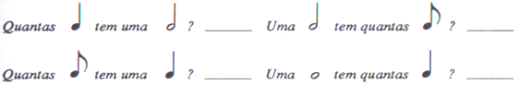

ASSISTA VÍDEO AULA (bem no início a explicação sobre compassos) – Preste atenção.
https://www.youtube.com/watch?v=X5Hd9rCpSmc

COMPASSO: é uma forma de dividir quantitativamente em grupos os sons de uma composição musical, com base em batidas e pausas. Muitos estilos musicais tradicionais já presumem um determinado compasso, por exemplo, tem o compasso 3/4; 4/4; 12/8 ou 3/4.

PULSO: Pulso é um termo que deriva do latim pulsus e que admite diversos usos. No âmbito da música, o pulso é uma unidade que permite realizar a medição do tempo. Tanto é que a designação completa é pulso métrico da música, ou simplesmente batida, como há quem lhe chame. Ora, aqui o pulso consiste numa série de pulsações repetidas de forma constante que dividem o tempo em fragmentos idênticos.

